~~06|05|2|10|
^^假设某计算机的指令长度固定为16位，具有双操作数、单操作数和无操作数3类指令，每个操作数地址规定用6位表示。
- 若操作码字段不固定，现已设计出m条双操作数指令、n条无操作数指令，在此情况下，这台计算机最多可以设计出多少条单操作数指令？
（2）若操作码字段不固定，当双操作数指令取最大数时，且在此基础上，单操作数指令条数也取最大值，试计算这3类指令最多可拥有多少条指令？
^^（1）对双操作数指令，指令长度固定为16位，每个操作数地址规定用6位表示，操作码就剩下4位，有16个编码。已设计出m条双操作数指令，剩余（16-m）个编码可扩展为单操作数指令。扩展操作码的位数是6位，每个编码可扩展2⁶ = 64条单操作数指令。由单操作数指令扩展为无操作数指令时，每个编码也可以扩展64条，n条无操作数指令需要n/64个编码。
所以，单操作数指令条数 = (16-m)*64- n/64 条。
- 对双操作数指令，指令长度固定为16位，每个操作数地址规定用6位表示，操作码就剩下4位，有16个编码，当双操作数指令取最大数时，也就是只留一个编码用于扩展，所以双操作数指令条数 = 16-1 = 15 条。
一个编码扩展6位操作码，有2⁶ = 64个编码，单操作数指令条数也取最大值，所以单操作数 = 64-1 = 63 条。
同理，扩展为无操作数指令时，也是2⁶=64个编码，此时不能再扩展了，全部编码都用于无操作数指令，所以无操作数指令条数 = 64 条

~~06|05|1|5|
^^某计算机A有60条指令，指令的操作码字段固定为6位，从000000～111011，该计算机的后续机型B中需要增加32条指令，并与A保持兼容。试采用扩展操作码为计算机B设计指令操作码。
^^ 可以采用扩展操作码方式，已经使用了000000～111011，还剩下4个编码111100~111111 用于扩展指令。而后续机型B中需要增加32条指令，每个编码只需扩展8条指令，需要占用地址字段 3 位即可表示32条新指令。

~~06|03|2|10|
^^假定在一个8位字长的计算机中运行如下C语言程序段。
unsigned int x=134;
unsigned int y=246;
int m=x;
int n=y;
unsigned int z1=x-y;
unsigned int z2=x+y;
int k1=m-n;
int k2=m+n;
若编译器编译时将8个8位寄存器R1～R8分别分配给变量x、y、m、n、z1、z2、k1和k2。请回答下列问题（提示：带符号整数用补码表示）。
- 执行上述程序段后，寄存器R1、R5和R6中的内容分别是什么？（用十六进制表示）
- 执行上述程序段后，变量m和k1的值分别是多少？（用十进制表示）
- 上述程序段涉及带符号整数加减、无符号整数加减运算，这4种运算能否利用同一个加法器及辅助电路实现？简述理由。
（4）计算机内部如何判断带符号整数加减运算的结果是否发生溢出？上述程序段中，哪些带符号整数运算语句的执行结果会发生溢出？
^^（1）(R1)=86H，(R5)=90H，(R6)=7CH
- m＝-122，k1＝-112。
- 能。带符号整数加减、无符号整数加减运算只有溢出判断方法不同，计算过程是一样的。
- 如果符号位进位Cf和最高数据位进位Cd不同，则结果溢出。最后一条语句执行时会发生溢出。

~~06|03|2|10|
^^一位全加器（FA）的求和输出S_{i},进位输出C_{i+1}的逻辑表达式如下：
S_{i}=A_{i}⊕B_{i}⊕C_{i}
C_{i+1}=A_{i}B_{i}+(A_{i}⊕B_{i})C_{i}
①给定二输入与门、二输入或门、异或门三种器件，绘制一位全加器FA的逻辑单元电路图；②用FA（框图表示）设计出n位行波进位加减器（含溢出电路）。
^^（1）一位全加器FA的逻辑单元电路图（5分）：
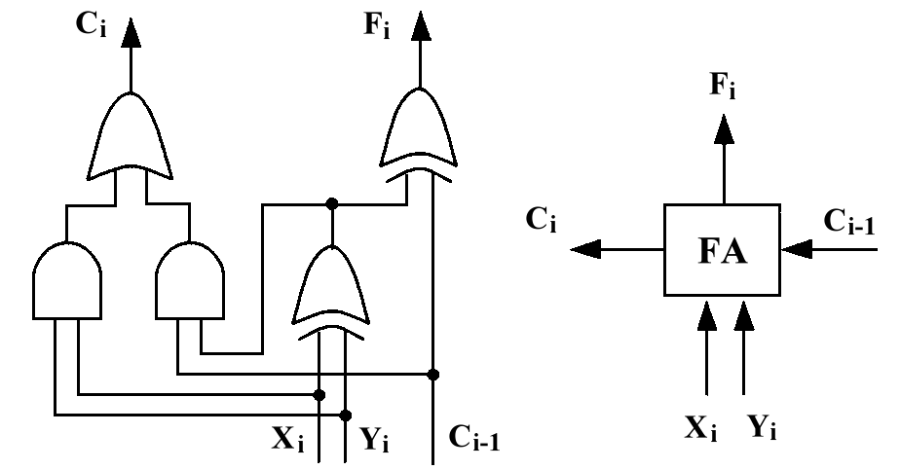
（2）用FA（框图表示）设计n位行波进位加减器（含溢出电路）（5分）：
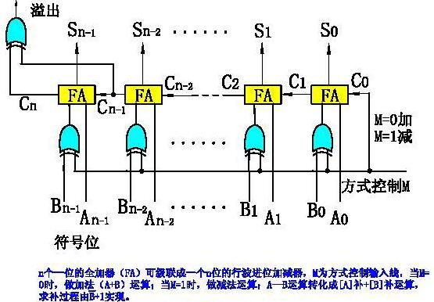
FA

~~06|03|3|10|
^^有实现x*y的两个C语言函数如下：
unsigned umul( unsigned x, unsigned y)
{ return x*y;}
int imul(int x,int y)
{ return x*y;}
假定某计算机M中ALU只能进行加减运算和逻辑运行，请回答：
（1）若M的指令系统中没有乘法指令，但有加法、减法和位移等指令，则M上也能实现上述两个函数中的乘法运算，为什么？
（2）若M上的指令系统中有乘法指令，则基于ALU、位移器、寄存器以及相应控制逻辑实现乘法指令时，控制逻辑的作用是什么？
（3）针对以下3种情况：（a)没有乘法指令；（b)有使用ALU和位移器实现的乘法指令；（c)有使用阵列乘法器实现的乘法指令，函数umul()在哪种情况下执行时间最长？哪种情况下执行时间最短？说明理由
（4）n为整数乘法指令可保存2n位乘积，当仅取n位作为乘积时，其结果可能会发生溢出。当n=32,x=231-1,y=2时，带符号整数乘法指令和无符号整数乘法指令得到的x*y的2n位乘积分别是什么（用十六进制表示）？此时函数umul()和imul()的返回结果是否溢出？对于无符号整数乘法运算，当仅取乘积的低n位作为乘法结果时，如何用2n位乘积进行溢出判断？
^^（1）乘法运算也可以通过加法操作和移位操作实现，x*y可视为y个x或x个y相加的结果
（2）实现相加和移位的控制
（3）最长是a；最短是c
(a)情况下时间最长，需要利用其它指令来实现乘法功能
(b)情况下使用了ALU与位移器，由多次相加及位移操作串行实现乘法操作
(c)情况下使用阵列乘法器做并行乘法运算，时间显然最快
（4）带符号整数乘法指令：7FFF FFFFH*2 = 0000 0000 FFFF FFFEH
无符号整数乘法指令：7FFF FFFFH*2 = 0000 0000 FFFF FFFEH
umul()返回FFFF FFFEH，未溢出
imul()返回FFFF FFFEH，有溢出，因为结果成了负数
高n位全0则未产生溢出，否则产生溢出

~~06|03|2|10|
^^设某运算器只由一个加法器和A、B两个D型边沿寄存器组成，A、B均可接加法器输出，A还可接收外部数据，如图所示，问：
- 部数据如何才能传送到B?
(2) 如何实现A+B-->A和A+B-->B?
(3) 如何估算加法执行时间？
FLAGS

∑加法器

A

B

二选一

CPF

A-->∑

B<--∑

S

CPA

CPB

D

^^(1) 外部数据传送到B的操作：S选D，CPA,A-->∑,M,CPB
(2) 实现A+B-->A的操作：A-->∑,B-->∑,+,S选∑,CPA
实现A+B-->B的操作：A-->∑,B-->∑,+,CPB
(3) 影响加法速度的关键因素是进位信号的传递问题，所以估算加法执行时间要看∑加法器采用何种进位方式，分析进位信号的产生时间。

~~06|04|1|5|
^^设存储器容量为64M字，字长为64位，模块数m=8，分别用顺序和交叉方式进行组织。存储周期T=100ns，数据总线宽度为64位，总线传送周期=50ns。求：顺序存储器和交叉存储器的带宽各是多少？
^^顺序存储器和交叉存储器连续读出m=8个字的数据信息量为
q=8×64=512位
顺序存储器所需要的时间为
t₁=m×T=8×100ns=800ns=8×10⁻⁷s
故顺序存储器的带宽为
W₁=q/t₁=512/(8×10⁻⁷)=65×10⁷[bit/s]
交叉存储器所需要的时间为
t₂= T+ (m-1)×τ=100ns + (8 -1) ×50ns= 450ns =4.5×10⁻⁷s
故交叉存储器的带宽为
W₁=q/t₁=512/(4.5×10⁻⁷)=114×10⁷[bit/s]
~~06|04|2|10|
^^用4个32K×8位SRAM存储芯片可设计出哪几种不同容量和字长的存储器？画出相应设计图并完成与CPU的连接。
^^可分别设计128K×8位、64K×16位、32K×32位的存储器。
128K×8位
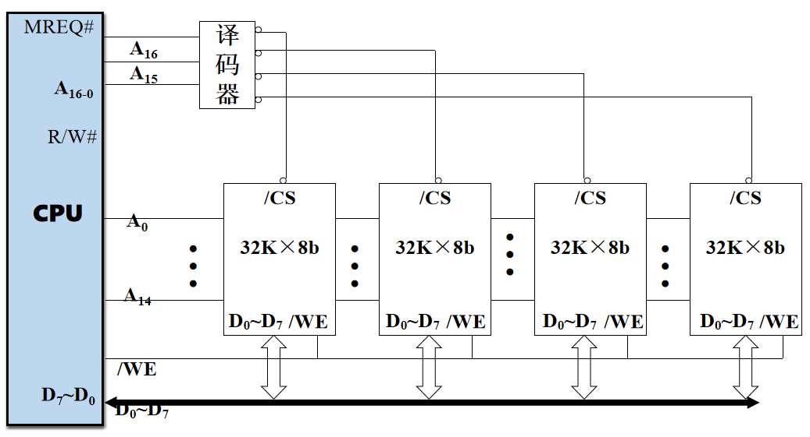
64K×16位
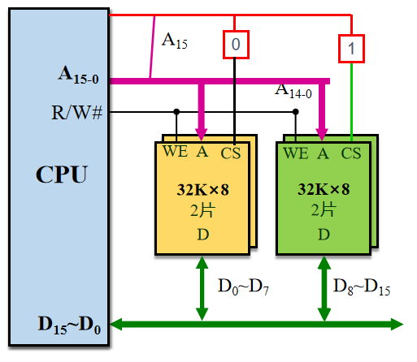
32K×32位
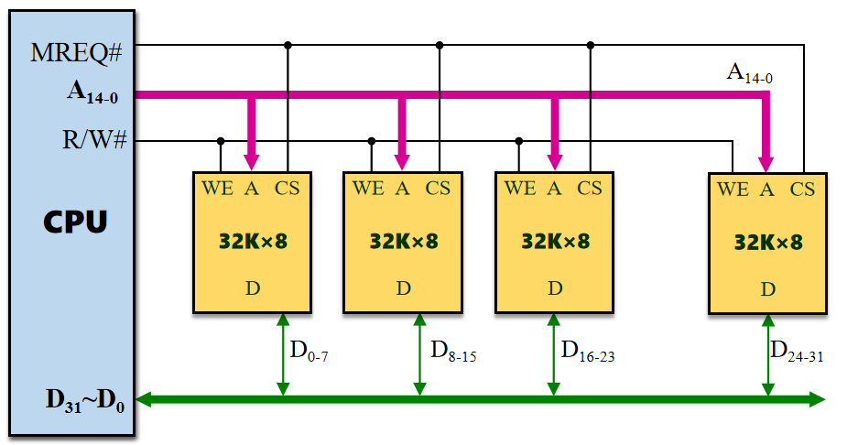

~~06|05|2|5|
^^设计算机指令长度为20位，具有双操作数、单操作数、无操作数3类指令形式，每个操作数地址规定用6位表示。若双操作数指令的操作码字段为8位，采用定长扩展操作码，现设计出m条双操作数指令，n条无操作数指令，在此条件下，计算机最多设计出多少条单操作数指令？
^^设最多设计出x条单操作数指令，则 [(256-m)*2⁶-x]*2⁶ = n
X = (256-m)*2⁶ – n/2⁶
~~06|03|1|5|
^^设Cache存取周期为45ns、RAM存取周期为200ns，CPU执行某一段程序过程中，访问存储系统为1000次，其中访问主存为10次，问：
(1) Cache的命中率是多少？
(2) 访问内存的平均时间是多少？
(3) Cache-主存的效率是多少？
^^(1) Cache的命中率h = (1000-10)/1000 = 99%
(2) 访问内存的平均时间 Ta = h.t_{c}+(1-h)t_{M} = 99%*45+1%*200 = 46.55 ns
(3) Cache-主存的效率 = Tc/Ta = 45/46.55 = 96.7%
~~06|04|3|10|
^^要求用128K×16位的SRAM芯片设计512K×16位的存储器，SRAM芯片有两个控制端：当 CS 有效时该片选中。当W/R=1时执行读操作，当W/R=0时执行写操作。用64K×16位的EPROM芯片组成128K×16位的只读存储器。 EPROM存储单元地址从0开始连续编址，SRAM存储单元地址接在其后连续编址。试问：
（1）数据寄存器多少位？
（2）地址寄存器多少位？
（3）共需多少片EPROM?
（4）画出此存储器组成框图。
（5）各芯片的存储地址范围分别是多少？
^^（1）存储器的总容量为：512K×16位（SRAM）+128K×16位（EPROM）=640K×16位。 数据寄存器16位。
（2）因为2²⁰=1024K>640K，所以地址寄存器20位。
（3）所需EPROM芯片数为（128K×2B）/（64K×2B）=2（片）
（4）设存储器地址空间分配如下：
128K EPROM 512K SRAM
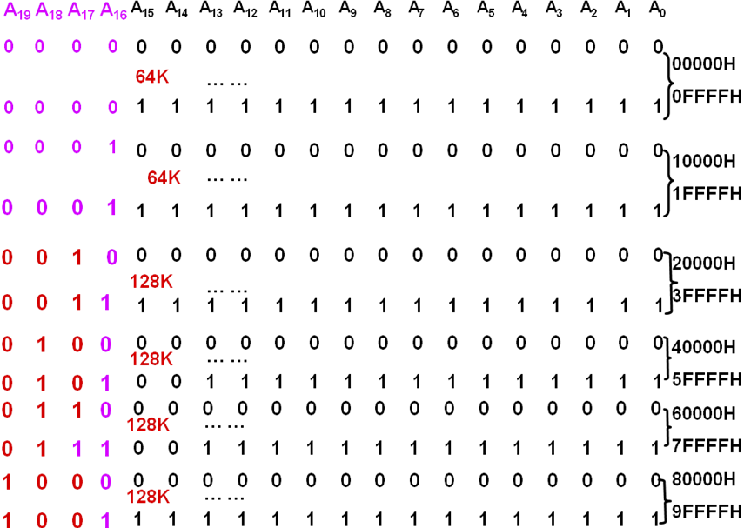

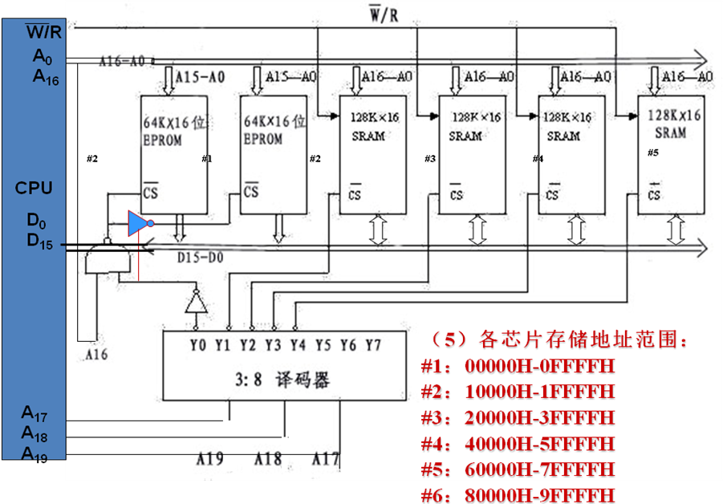

~~06|04|3|10|
^^设CPU有16根地址线，8根数据线，用MREQ作访存控制信号(低电平有效)，用W/R作读/写控制信号(高电平为读，低电平为写)。现有下列存储芯片：RAM (1K×4位， 2K×8位， 4K×8位)；ROM (2K×8位，4K×4位， 8K×8位)以及74LS138译码器和各种门电路。试从上述规格中选用合适芯片，画出CPU与存储器的连接图。要求：①最小4K地址为系统程序区，4096~16383为用户程序区； ②指出选用的存储芯片类型及数量；③详细画出存储芯片的片选逻辑。
^^第一步：根据题目的地址范围写出相应的二进制地址码。
A
15
A
14
A
13
A
12
A
11
A
10
A
9
A
8
A
7
A
6
A
5
A
4
A
3
A
2
A
1
A
0
0
0
0
0
0
0
0
0
0
0
0
0
0
0
0
0
0
0
0
0
1
1
1
1
1
1
1
1
1
1
1
1
0
0
0
1
0
0
0
0
0
0
0
0
0
0
0
0
0
0
0
1
1
1
1
1
1
1
1
1
1
1
1
1
0
0
1
1
1
1
1
1
1
1
1
1
1
1
1
1
0
0
1
1
0
0
0
0
0
0
0
0
0
0
0
0
…
…
…
…
…
…
0
0
1
0
0
0
0
0
0
0
0
0
0
0
0
0
0
0
1
0
1
1
1
1
1
1
1
1
1
1
1
1
…
…
4096
16383
最小4K系统程序区ROM

第二步：选择芯片：最小4K系统程序区←4K*4位ROM，2片，位扩展；12K用户程序区←4K*8位RAM， 3片。
第三步，分配CPU地址线：因为每片芯片的地址都是4K，所以CPU的低12位地址线A₁₁~A₀与5片芯片的地址线相连；将CPU的A₁₂、A₁₃、A₁₄与译码器的A、B、C输入端相连，译码后产生片选。
第四步，译码产生片选信号。 如下图所示
Vcc

MREQ
G2A
Y
0
Y
A15
G2B
3
:
8
译码器
A
14
1
Y
2
C
B
Y
A
12
A
3
Y
4
A
11
--
A
0
CPU

4
K
*
4

4
K
*
8

4
K
*
8

4
K
*
8
A₁₁~A₀
CS
A₁₁~A₀
A₁₁~A₀
A₁₁~A0
CS
CS
CS
4K*4
ROM
CS
ROM
RAM
RAM
RAM
R
/
W
WE
WE
WE
D₇~D₀
D₇~D₀
D₇~D₀
D3-D0
D7-D4
D
7
--
D
0

~~06|05|2|10|
^^一台模型机共有7条指令，主频25MHz，各指令的使用频率与CPI如下。该模型机有8位和16位两种指令字长，采用2-4扩展操作码。8位字长指令为寄存器（R－R）二地址类型，16位字长指令为寄存器－存储器（R－M）二地址变址寻址类型（-128<=变址范围<=127）。
指令（字长） 使用频度f CPI
I1（8位） 35% 1
I2（8位） 25% 2
I3（8位） 20% 2
I4（16位） 10% 2
I5（16位） 5% 1
I6（16位） 3% 2
I7（16位） 2% 2
求：（1） 计算该机的MIPS速率。（2） 计算操作码的平均码长。（3） 该机允许使用多少个可编址的通用寄存器，多少变址寄存器？（4） 设计该机的两种指令格式，标出各字段位数并给出操作编码。
^^（1）根据题意，平均CPI为
35%*1+（25%+20%+10%）*2+5%*1+3%*2+2%*2 = 1.6 (C/I)
f = 25MHz = 25M C/S
MIPS = f / CPI = (25M C/S) / (1.6 C/I) = 15.625 MIPS
- 操作码的平均码长 （35%+25%+20%）*2+（10%+5%+3%+2%）* 4 = 2.4
（3）该机允许使用8个可编址的通用寄存器，2个变址寄存器。
（4）两种指令格式分别是：
OP(2) R1(3) R2(3)
OP(4) R1(3) A2(1) M(8)

操作编码分别是
I1 00 I2 01 I3 10 I4 1100 I5 1101 I6 1110 I7 1111
~~05|03|2|10|
^^浮点数加、减运算过程一般包括对阶、尾数运算、规格化、舍入和溢出判断等步骤。设浮点数的阶码和尾数均采用补码表示，且尾数分别为5位和7位（均含2位符号位）。若有两个数X=2⁷*29/32，Y=2⁵*5/8，请用浮点加法计算X+Y。
^^为了便于直观理解，假设两数均以补码表示，阶码采用双符号位，尾数采用单符号位，则它们的浮点表示分别为：
[ X ]_{浮} = 00 111 ， 00.11101
[ Y ]_{浮} = 00 101 ， 00.10100
- 求阶差并对阶：
ΔE = E_{x} – E_{y} = [ E_{x}]_{补} + [ - E_{y}]_{补} = 00 111 + 11 011 = 00 010
即ΔE为 +2，x的阶码大，应使M_{y} 右移2位，E_{y}加2，
[ Y ]_{浮} = 00 111 ， 00.00101 （00 舍去）
- 尾数和
00. 1 1 1 0 1
00. 0 0 1 0 1
+
01. 0 0 0 1 0
- 规格化处理
尾数运算结果的2位符号位不同，应执行右规处理，结果为00.10001，阶码要+1，为01 000 。
- 舍入处理
采用0舍1入法处理，仍为00.10001
- 判溢出
阶码符号位为01 ，溢出，故得最终结果是溢出。

~~06|03|2|10|
^^已知x = -0.01111，y = +0.11001 求 [1/2 x]_{补}，[1/4 x]_{补}，[-x]_{补}，[y]_{补}，[1/2 y]_{补}，[1/4 y]_{补}，[-y]_{补}，[x+y]_{补}, [x-y]_{补}，并判断是否溢出。
^^ [X]_{补}=1.10001 [1/2 x]_{补}= 1.110001 [1/4 x]_{补}=1.1110001 [-X] _{补}=0.01111 [Y] _{补}=0.11001 [1/2 y]_{补}=0.011001 [1/4 y]_{补}=0.0011001
[-Y] _{补}=1.00111
[X+Y]_{补}=[X]_{补}+[Y]_{补} [X-Y]_{补}=[X]_{补}+[-Y]_{补} 即
11. 10001 11. 10001
+ 00. 11001 + 11. 00111
00. 01010 10. 11000
X+Y=+0.01010 结果正确 X-Y 结果发生溢出
~~06|04|2|5|
^^用下列芯片构成存储系统，各需多少RAM芯片？需要多少位地址作为片选地址译码？设系统为20位地址线，采用全译码方式。
（1）512×8位RAM构成16KB的存储系统；
（2）2K×4位RAM构成64KB的存储系统。
^^可应用公式 芯片数 = 存储器系统的存储容量／芯片容量
（1）芯片数 = 16K×8位/（0.5K×8位）= 32，需要5位地址作为片选地址译码。
（2）芯片数 = 64K×8位/（2K×4位）= 64，需要5位地址作为片选地址译码。
~~05|04|2|10|
^^用16K×16位的SRAM芯片构成64K×32位的存储器。要求画出CPU与各存储器芯片的连接图。
^^所需芯片总数（64K×32）÷（16K×16）= 8片 因此存储器可分为4个模块，每个模块16K×32位，各模块通过A15、A14进行2：4译码.
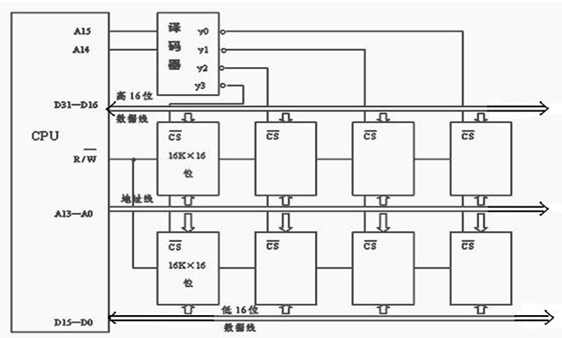

~~06|04|3|10|
^^某计算机的主存地址空间大小为256MB，按字节编址。指令Cache和数据Cache分离，均有8个Cache行，每个Cache行大小为64B，数据Cache采用直接映射方式。现有两个功能相同的程序A和B，其伪代码如下：
程序A：
int a[256][256];
......
int sum_array1() {
int i,j,sum=0;
for(i=0;i<256;i++)
for(j=0;j<256;j++)
sum+=a[i][j];
return sum; }
程序B：
int a[256][256];
......
int sum_array1() {
int i,j,sum=0;
for(j=0;j<256;j++)
for(i=0;i<256;i++)
sum+=a[i][j];
return sum; }

假设int用32位补码表示，程序编译时i、j、sum均分配在寄存器中，数组a按行优先方式存放，其首地址为320（十进制）。请回答下列问题，并说明理由
(1) 若不考虑用于Cache一致性维护和替换算法的控制位，则数据Cache的总容量为多少？
注：每个Cache行的格式如下：
有效位 脏位 替换控制位 标记 有效数据

（2）数组元素a[0][31]和a[1][1]各自所在的主存块对应的Cache行号分别是多少（Cache行从0开始）
（3）程序A和B的数据访问命中率各是多少？哪个程序的执行时间更短？
^^（1）此处不考虑一致性维护和替换算法，每个Cache行就只有1位有效位、19位标记和64B数据，19位标记的理由是：内存地址空间256MB(2²⁸)需28位地址，块内地址6位2⁶=64B），Cache块号3位（2³=8），故Tag位数为28-6-3=19。
数据Cache共8行，因此数据Cache的总容量为8*(64+20/8)=532B
- 主存和Cache的地址格式如下：
主存地址
27 9 8 6 5 0
标记 块号 块内地址

Cache地址
8 6 5 0
行号 块内地址

数组按行优先方式存放，首地址320，数组元素占4字节。A[0][31]的地址为320+31*4=444=1 1011 1100B，其对应的Cache行号为110B=6；a[1][1]的地址为320+256*4+1*4=1348=101 0100 0100B，其对应的Cache行号为101B=5.
(3)数组a的大小为256*256*4B=218B，占用218/64=212个主存块，按行优先存放，程序A逐行访问数组a，共需访问的次数为2¹⁶次，未命中次数为2¹²次（即每个字块的第一个数未命中），因此程序A的命中率为（ 2¹⁶ - 2¹² ）/ 2¹⁶ *100%=93.75%.
另解：数组a按行存放，程序A按行存取，每个字块中存放16个int型数据，除访问的第一个不命中，随后的15个全都命中，访问全部字块都符合这一规律，且数组大小为字块大小的整数倍，故程序A的命中率为15/16=93.75%
程序B逐列访问数组a，Cache总容量为64B*8=512B，数组a一行的大小为1KB，正好是Cache容量的2倍，可知不同行的同一列数组元素使用的是同一个Cache单元，故逐列访问每个数据时，都会将之前的字块替换出去，即每次访问都不命中，命中率为0.
由于从Cache读数据比从主存读数据快得多，所以程序A的执行速度比程序B快得多。或者说程序A的空间局部性好得多。

~~06|04|3|10|
^^设某计算机采用直接地址映像Cache，已知主存容量为4MB，Cache容量为4096B，字块长度为8个字（32位/字）。
（1）给出Cache和主存的地址格式；
（2）若CPU依次从主存单元0,1,……,99和4096，4097，…，4195交替取指令，循环执行10次，命中率为多少？说明理由。
^^（1） Cache容量为4096B，4096B=4KB=2¹²B，所以Cache的地址为12位；块的大小为8×4＝32字节，所以块内地址为5位，块地址为7位。Cache地址格式为
11 5 4 0
块地址 块内地址

主存容量为4MB，4MB=2²²B，所以主存地址为22位；块大小为32字节，所以块内地址为5位，块地址为7位，块标记为10位。主存地址格式为：
块标记 块地址 块内地址
21 12 11 5 4 0

(2) 命中率计算：
主存与Cache之间以字块为单位进行交换，一次从主存读出一个字块到Cache，主存单元从0到7和从4096到4103是被映像到同一块上的（即第0块）。同理，8到15和4104到4111也是被映像到同一块上的，依此类推，即循环次数对命中率没有影响。所以命中率的情况是：每次取主存单元一块的第一个单元都不命中，但当字块调入Cache后，其他7个单元能命中，而96-99单元中只有3个是命中的，所以命中率是 （100-13）/100=87％。
~~06|04|1|5|
^^设CPU执行一段程序时，访问Cache次数Nc=2000，访问主存次数Nm=100，又假设访问Cache存取周期为50ns，访问主存存取周期为250ns，试求命中率h、平均访问时间ta以及倍率r。
^^①求命中率h
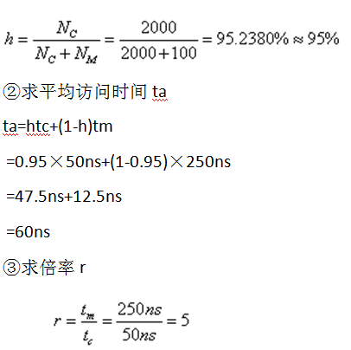
~~06|04|1|5|
^^选用1M×4位DRAM芯片构成32位机（设存储器数据总线为32位）的存储器，存储容量为16MB，试问：
（1）共计需要多少片？
（2）共计需要分几组？每组多少片？
^^（1） 16MB/(1M×4位)=32片
(2) 分为4组，每组8片
~~06|04|1|5|5|
^^假设四种CPU主存地址线分别为16根、20根、24根以及32根，试问每种CPU可寻址内存多少字节？
^^ 64K字节，1M字节，16M字节，4G字节
~~06|04|3|10|
^^已知Intel 6264 RAM芯片的存储容量为8KB，要求选用5片6264 RAM芯片接在系统中，地址范围从F0000H开始，选用74LS138三一八译码器及逻辑门电路，通过全译码方式译码产生片选，试设计出译码电路，并计算每个片选的地址范围。
^^ 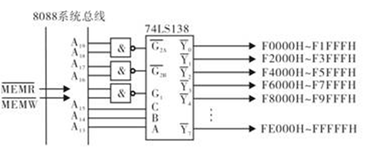
~~06|02|2|5|
^^设机器字长32位，定点表示，尾数31位，数符1位，问：
(1)定点原码整数表示时，最大正数是多少？最小负数是多少？
(2)定点原码小数表示时，最大正数是多少？最小负数是多少？
^^
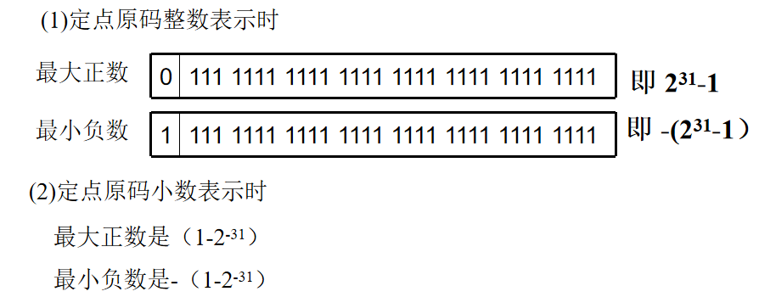
~~06|05|2|10|
^^设计算机A有60条指令，指令操作码为6位固定长度编码，从000000到111011。其后继产品B需要增加32条指令，并与A保持兼容。
(1)试采用操作码扩展技术为计算机B设计指令操作码。
(2)计算操作码的平均长度。
^^ (1)在原先6位中操作码中还剩下4条指令：111100、111101、111110、111111，远远不够。所以要增加32条指令就必须增加3位扩展码。为了保持兼容，增加的操作码就从111100000到111111111。
(2)操作码的平均长度=长度*概率，所以这道题目的平均长度=(60*6+32*9)/(60+32) =7.043
~~06|03|2|10|
^^已知X=2⁰¹⁰×0.11011011，Y=2¹⁰⁰×（-0.10101100），求X+Y。
^^为了便于直观理解，假设两数均以补码表示，阶码采用双符号位，尾数采用单符号位，则它们的浮点表示分别为：
[ X ]_{浮} = 00010 ， 0.11011011
[ Y ]_{浮} = 00100 ， 1.01010000
（1）求阶差并对阶：
ΔE = E_{x} – E_{y} = [ E_{x}]_{补} + [ - E_{y}]_{补} = 00010 + 11100 = 11110
即ΔE为 –2，x的阶码小，应使M_{x} 右移2位，E_{x}加2，
[ X ]_{浮} = 00010 ， 0.11011011 （11）
其中（11）表示M_{x} 右移2位后移出的最低两位数。
（2）尾数和
- 0 0 1 1 0 1 1 0 （11）
- 0 1 0 1 0 1 0 0
+
- 1 0 0 0 1 0 1 0 （11）
（3）规格化处理
尾数运算结果的符号位与最高数值位为同值，应执行左规处理，结果为1.00010101 （10），阶码为00 011 。
（4）舍入处理
采用0舍1入法处理，则有
- 0 0 0 1 0 1 0 1
+ 1
- 0 0 0 1 0 1 1 0
（5）判溢出
阶码符号位为00 ，不溢出，故得最终结果为
x + y = 2⁰¹¹× (-0.11101010)

~~06|05|3|10|
^^假设机器字长16位，主存容量为128K字节，指令字长度为16位或32位，共有128条指令，设计计算机指令格式，要求有直接、立即数、相对、基值、间接、变址六种寻址方式。
^^由已知条件，机器字长16位，主存容量128KB / 16b= 64K字，因此MAR = 16位，共128条指令，故OP字段占7位。采用单字长和双字长两种指令格式，其中单字长指令用于算术逻辑和I / O类指令，双字长用于访问主存的指令。
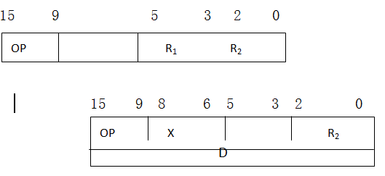
寻址方式由寻址模式X定义如下：
X = 000 直接寻址 E = D（64K）
X = 001 立即数 D = 操作数
X = 010 相对寻址 E = PC + D PC = 16位
X = 011 基值寻址 E = R_{b} + D ，R_{b} =16 位
X = 100 间接寻址 E = （D）
X = 101 变址寻址 E = R_{X} + D ，R_{X} = 16位
~~06|04|3|10|
^^设CPU有16根地址线，8根数据线，用MREQ作访存控制信号，用W/R作读/写控制信号。自选各类芯片，画出CPU与存储芯片的连接图。
要求：（1）最小8K地址为系统程序区，与其相邻的16K地址为用户程序区，最大4K地址空间为系统程序工作区。
（2）写出每片存储芯片的类型和地址范围（用十六进制表示）。
（3）用138译码器或其他门电路画出存储芯片的片选逻辑。
^^（1）写地址范围
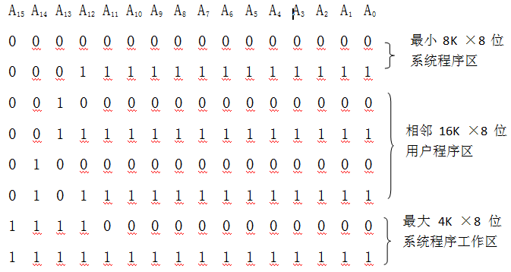
（2）根据地址范围的容量及其在计算机系统中的作用，确定最小8K系统程序区选一片8K ×8位ROM；与其相邻的16K用户程序区选2片8K ×8位RAM；最大4K系统程序区选1片4K ×8位RAM。
（3）分配CPU地址线
（4）形成片选信号
